V1.4WEB搭建手册（客户端）

1. 安装oracle数据库
2. 将win64_11gR2_database_1of2.zip、win64_11gR2_database_2of2.zip解压至D盘，生成database文件夹；
3. 打开database文件夹，运行setup.exe文件，出现如下界面，这时请耐心等待；

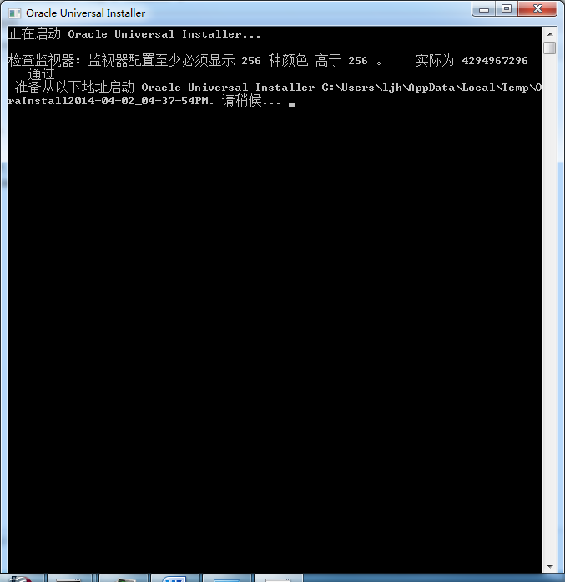

3. oracle安装程序启动之后，第一个界面可以输入电子邮箱地址，用来接收重大错误信息。另一选项通过My Oracle Support接收安全更新，本安装过程没有勾选，点击下一步

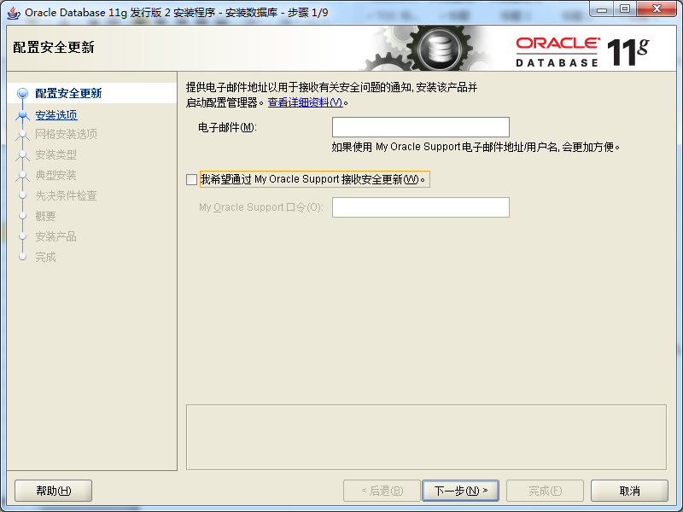

4．选择“是”，继续

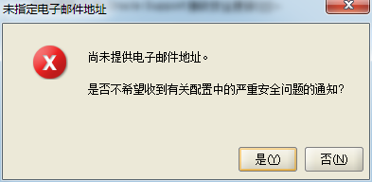

5．由于安装配置数据库选项到创建数据库时无法选择我们需要的231280字符集，故此处选择“仅安装数据库软件”，点击下一步。

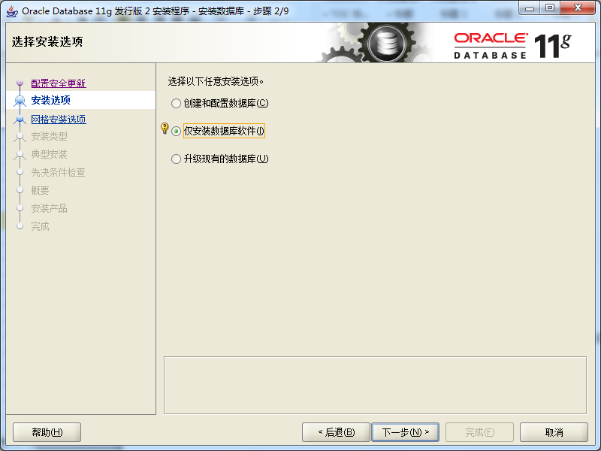

6．选择“单实例数据库安装”，点击下一步；

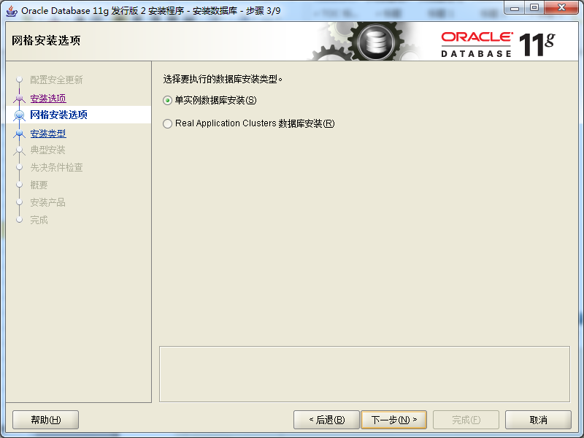

7. 产品语言选择默认，点击下一步；

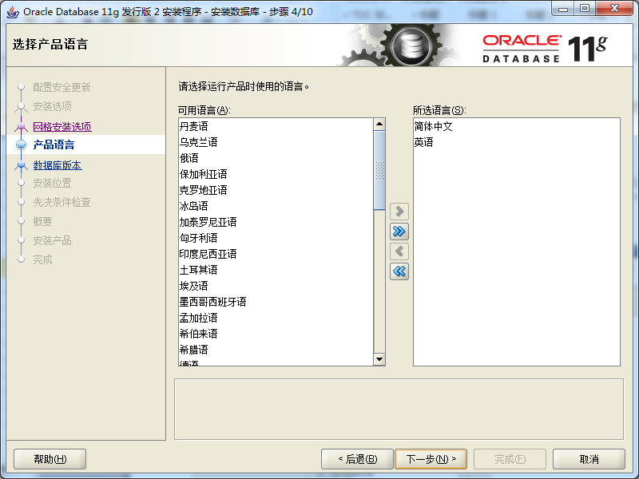

8．数据库版本选择“企业版”，点击下一步；

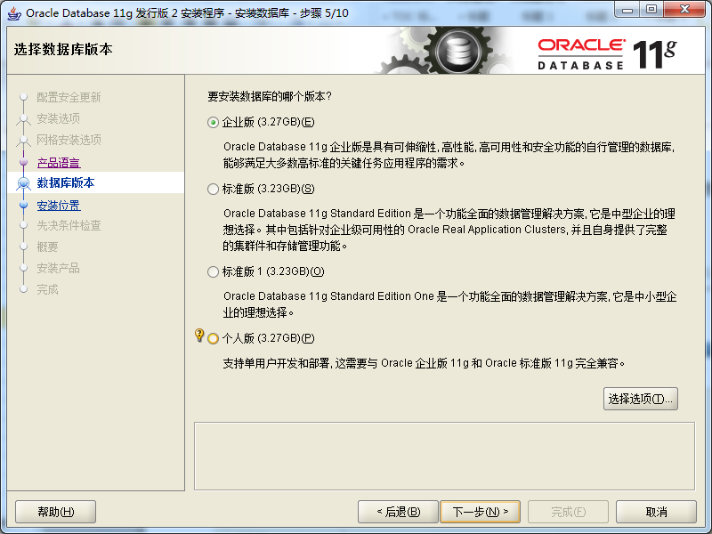

9．安装位置，在D盘新建一个oracle文件夹，点击下一步；

Oracle基目录为：D:\oracle

Oracle主目录为：D:\oracleh\product\11.2.0\dbhome_1

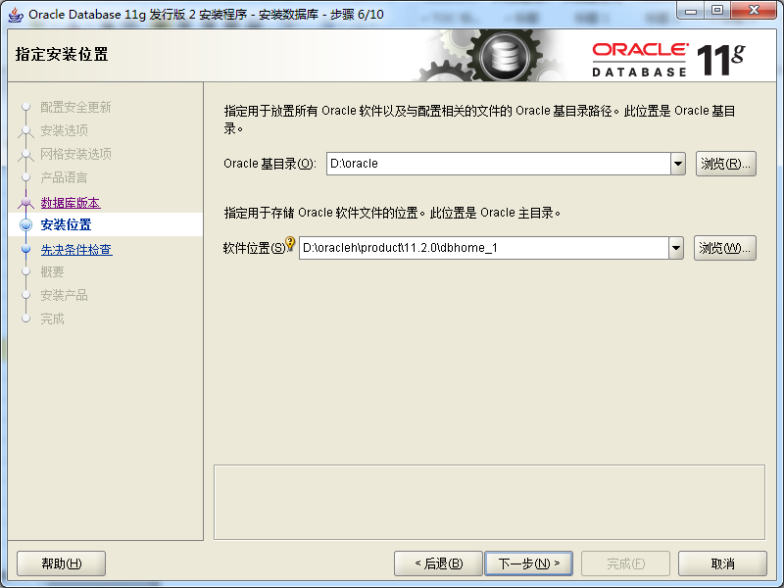

10．先决条件检查，点击下一步；

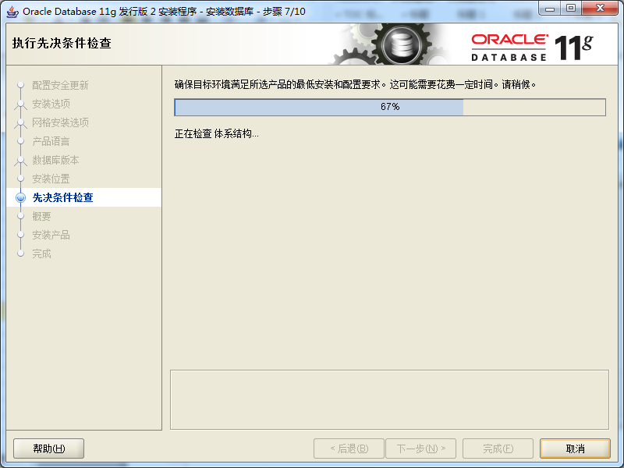

11．概要，点击“完成”；

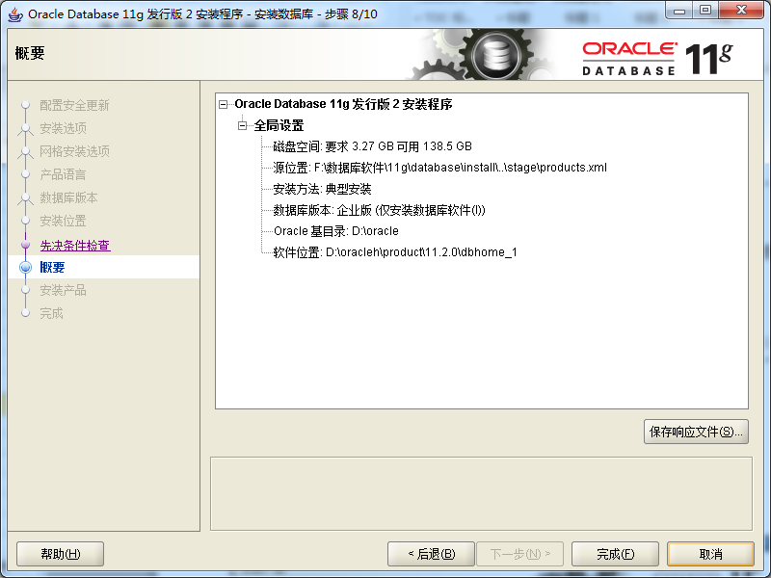

1. 监听程序配置

1.打开“Net Configuration Assistant”

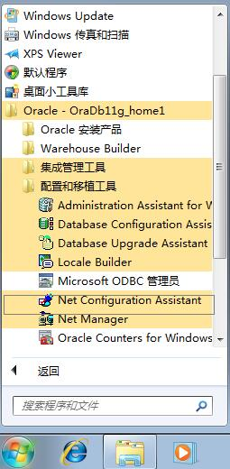

1. 选择“监听程序配置”，点击下一步；

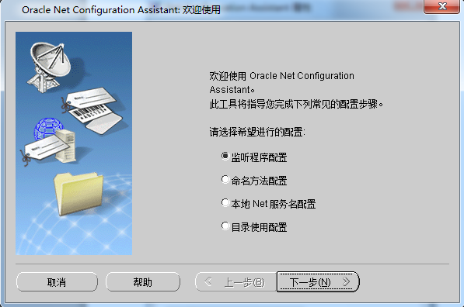

1. 默认选择下一步；

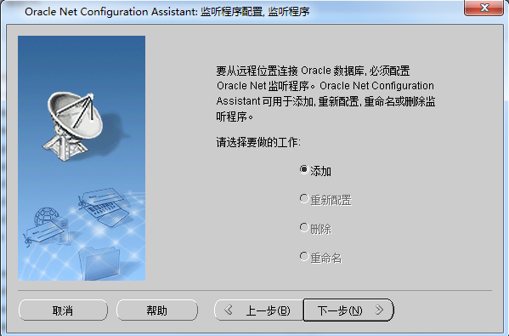

1. 默认选择下一步；

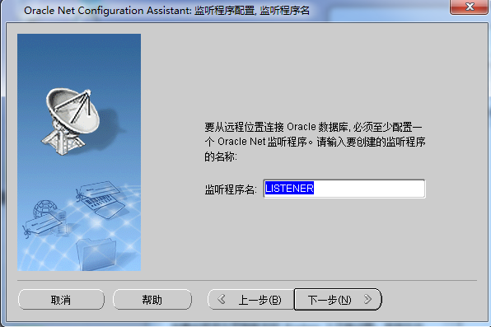

1. 默认选择下一步；

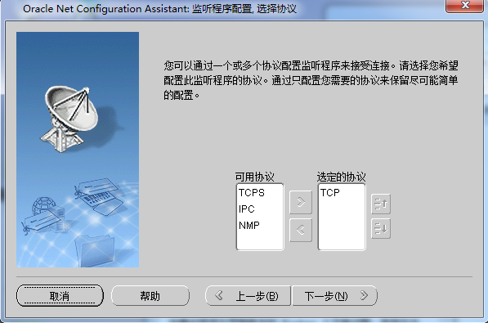

7. 默认使用标准端口号1521，继续下一步；

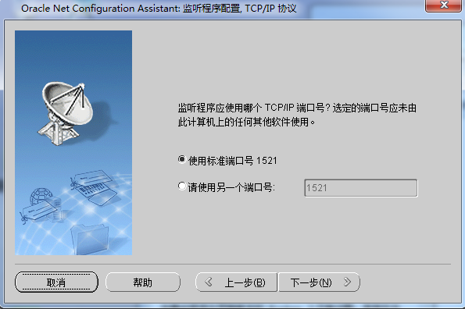

1. 选择“否”，点击下一步；

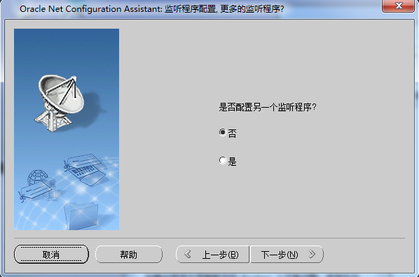

1. 点击下一步；

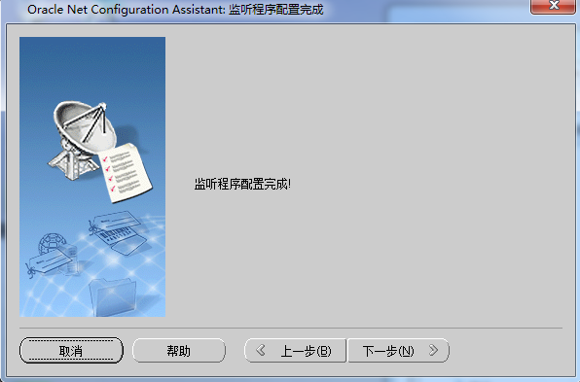

1. 点击完成,，至此监听配置完成！

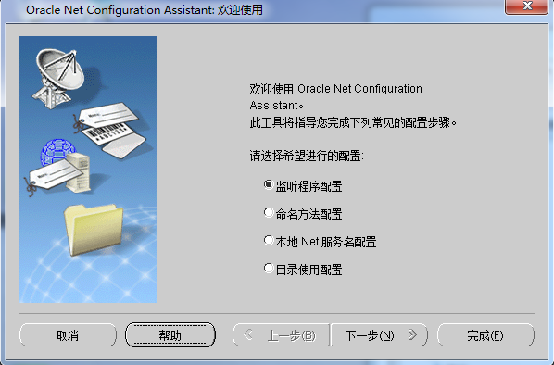

1. 创建实时库实例

1．打开“Database Configuration Assistant”

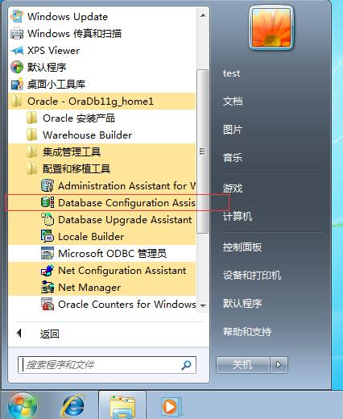

2．出现如下界面，选择下一步；

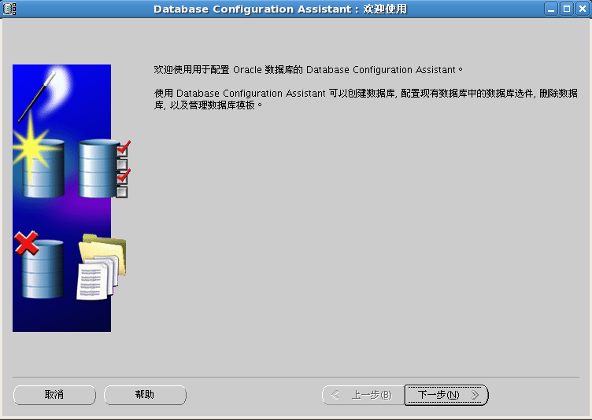

3．选择“创建数据库”，点击下一步；

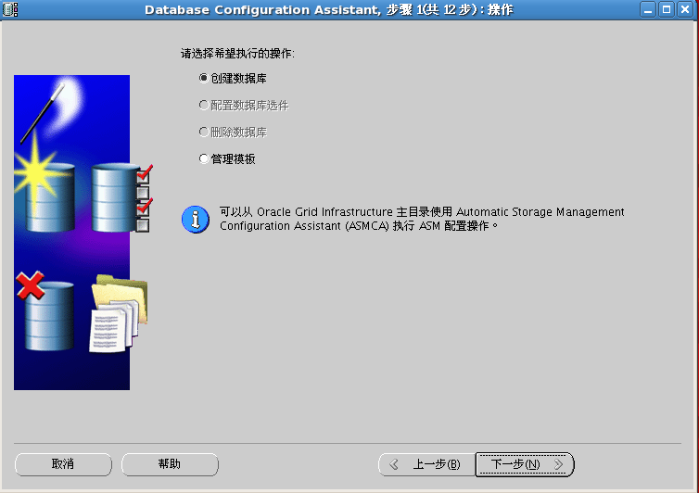

4．选择“一般用途或数据处理”，点击下一步；

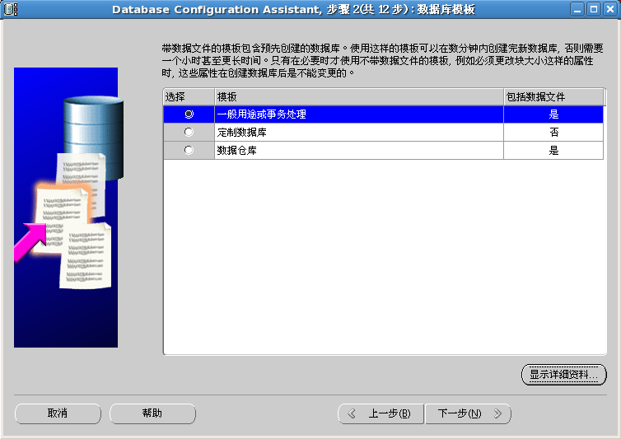

5. 数据库名为orcl；

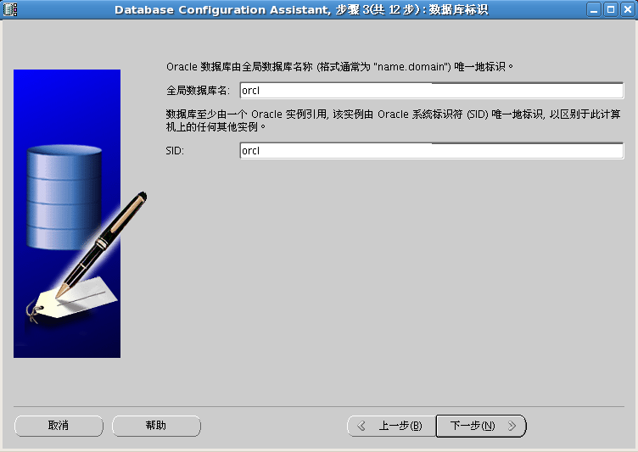

6．设置管理选项，选择默认，如图：

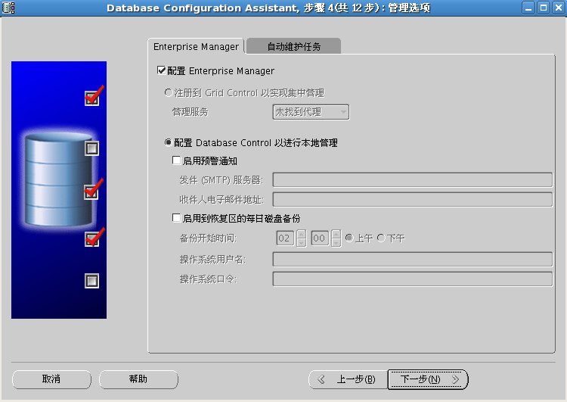

7．数据库身份证明，修改用户SYS、DBSNMP、SYSMAN的口令为sys,SYSTEM的口令为system，如图：

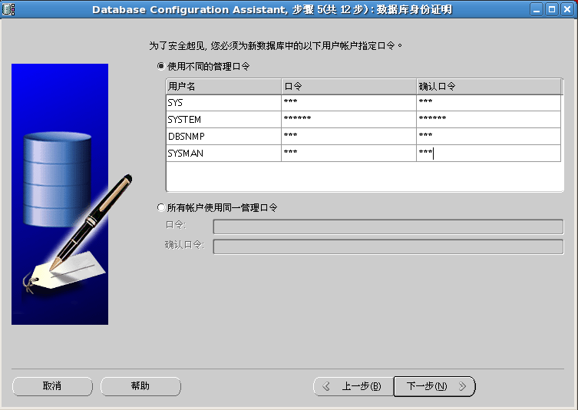

8. 数据库文件所在位置，选择默认，如图：

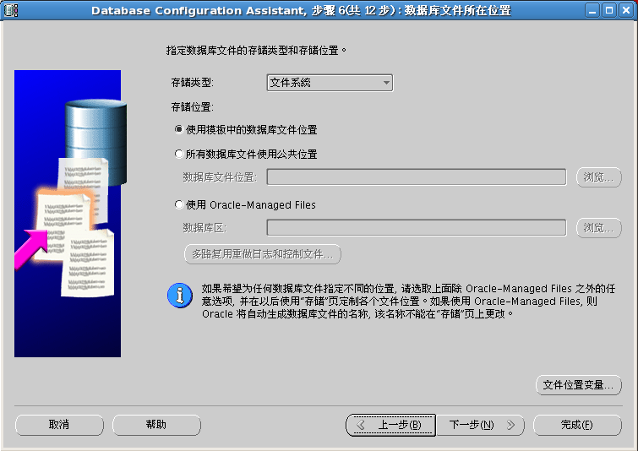

1. 恢复配置，选择默认，如图：

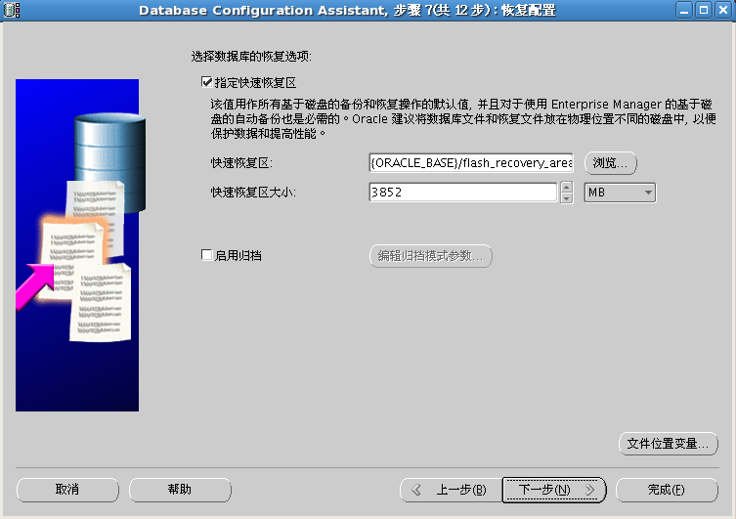

1. 数据库内容，选择默认，如图：

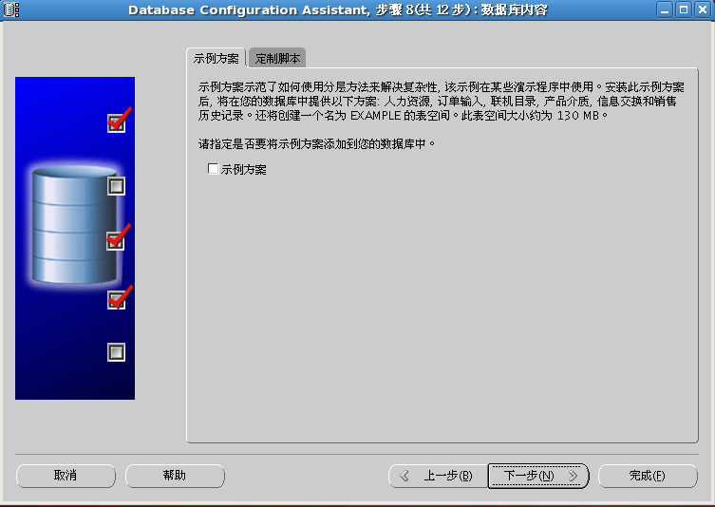

1. 初始化参数，将 “使用自动内存管理”勾上

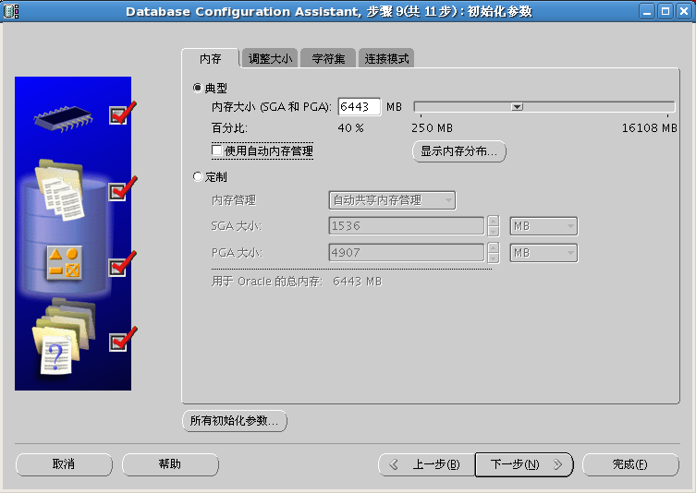

1. 字符集选择“从字符集列表中选择”，去掉“只显示建议的字符集”的勾，选择字符集为“ZHS16CGB231280 – CGB2312-80 16位简体中文”，修改后点击下一步；

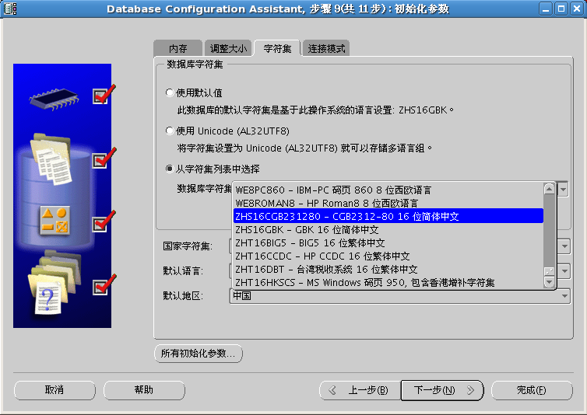

1. 设置数据库存储，选择默认，下一步，如图：

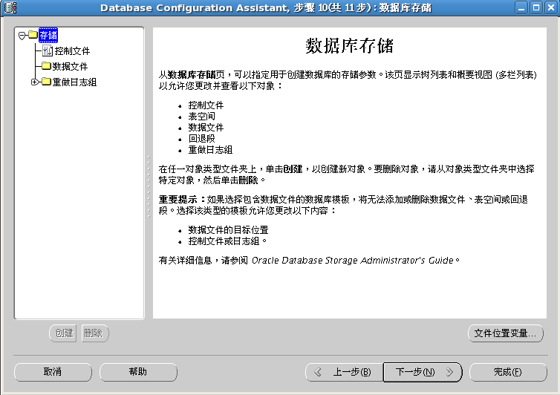

1. 创建选项，选择默认，点击完成，如图：

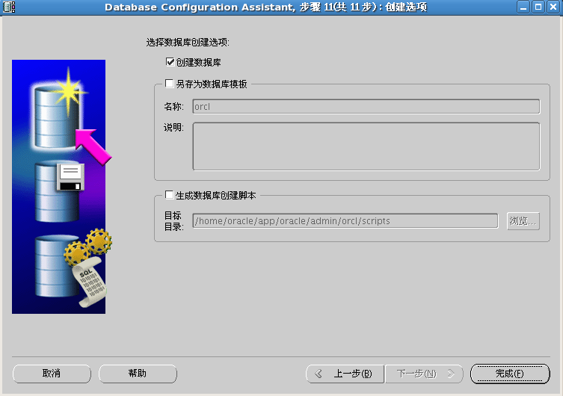

16. 完成后，确认以下概要：

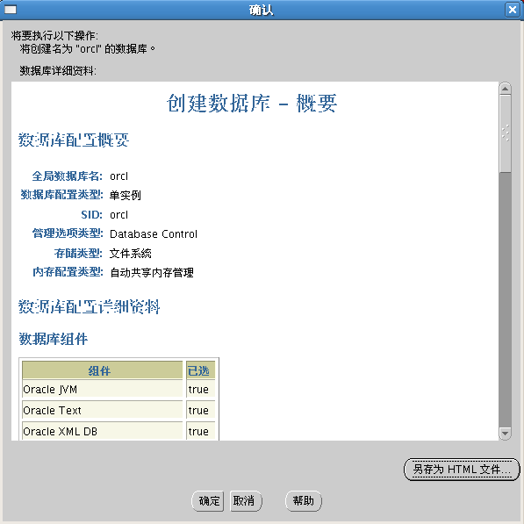

17. 点击“确定”，启动创建，如图：

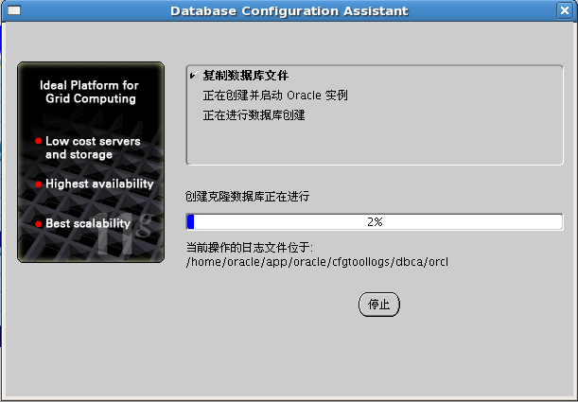

18. 完成后如图所示：

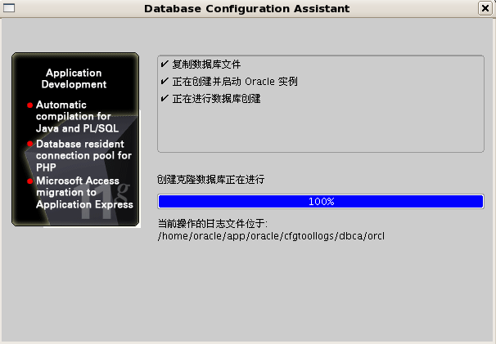

19. 点击口令管理器，完成口令的配置，主要是解锁scott账户，如下图：

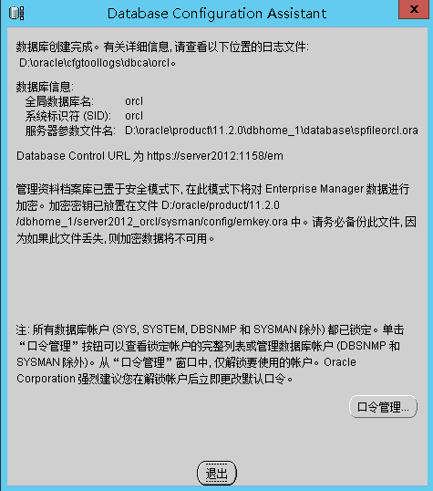

20.解锁scott用户，输入口令tiger，点击“确定”，并退出。

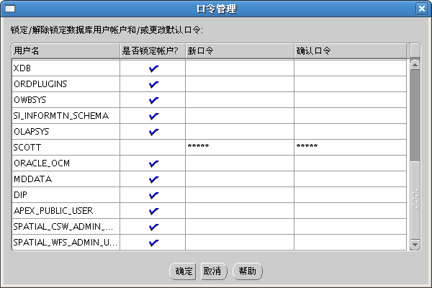

#### Net Manager配置

1. 打开“Net Manager”

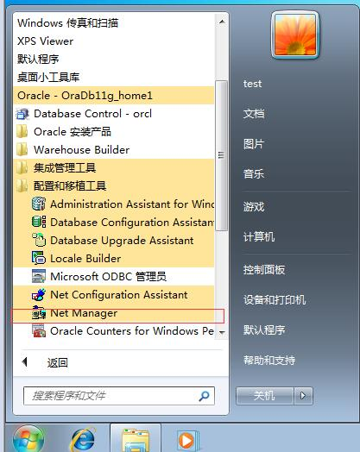

2．点击Net Manager打开程序，如图所示：选择本地—服务命名

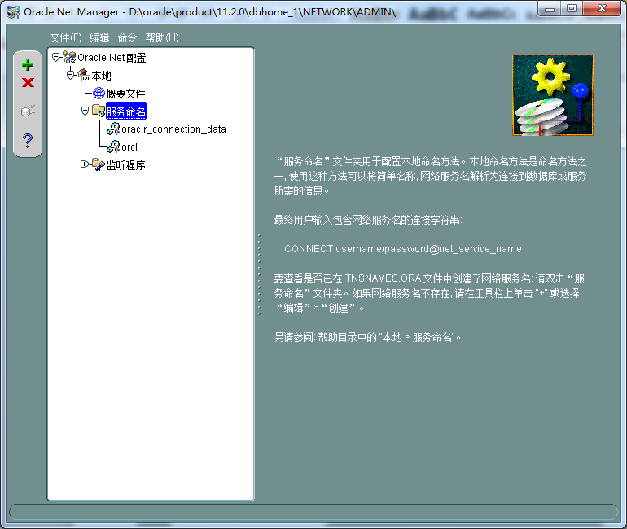

1. 点击，新建网络服务器，网络服务名填写为“D6000”，点击下一步，如下图：

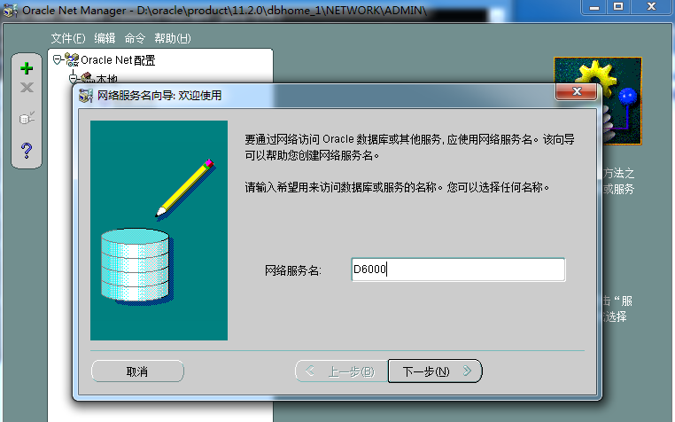

1. 填写主机名为你要连接的数据库的ip地址，默认端口号为“1521”，点击下一步

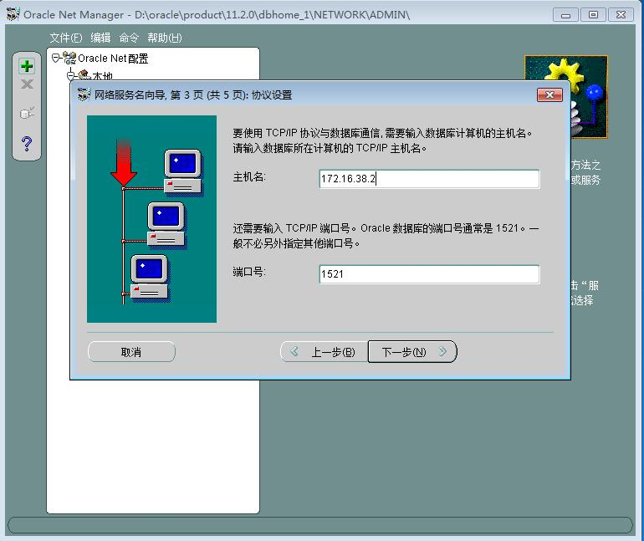

1. 服务名为“D6000”，点击下一步；

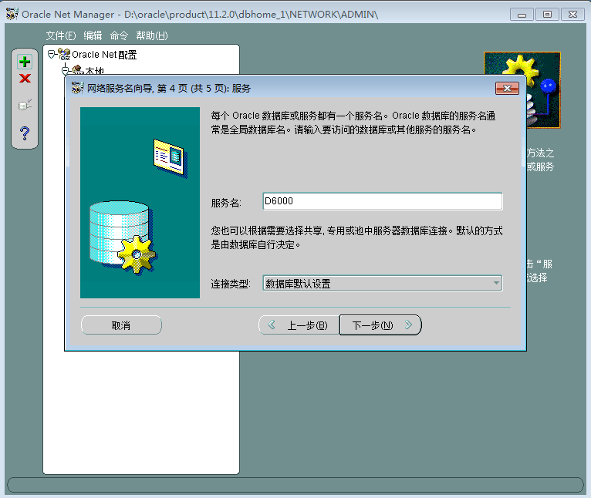

1. 点击完成，暂时不用测试；

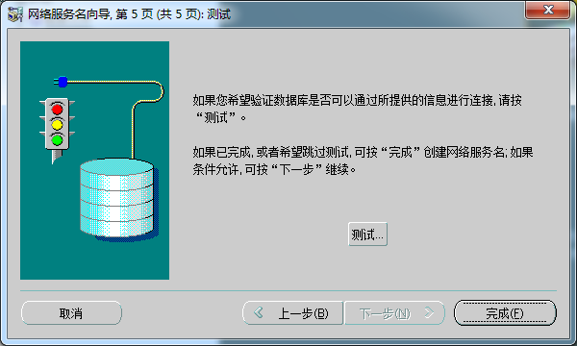

1. 保存网络配置

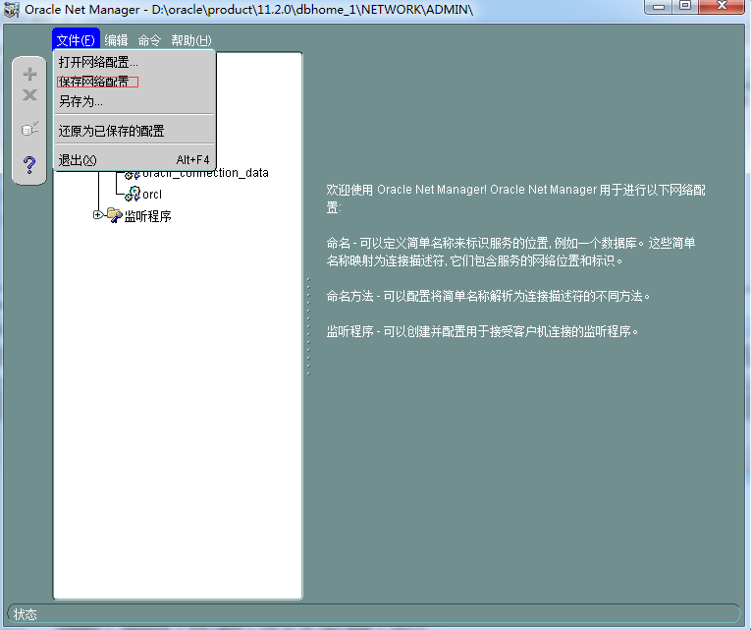

1. 复制instantclient_11_2_win32文件夹到oracle安装目录中

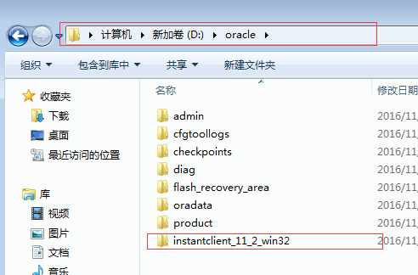

1. 安装pl/sql developer软件
2. pl/sql developer为免安装程序
3. 在不登陆的情况下打开pl/sql developer，点击“工具”，打开“首选项”，如图：

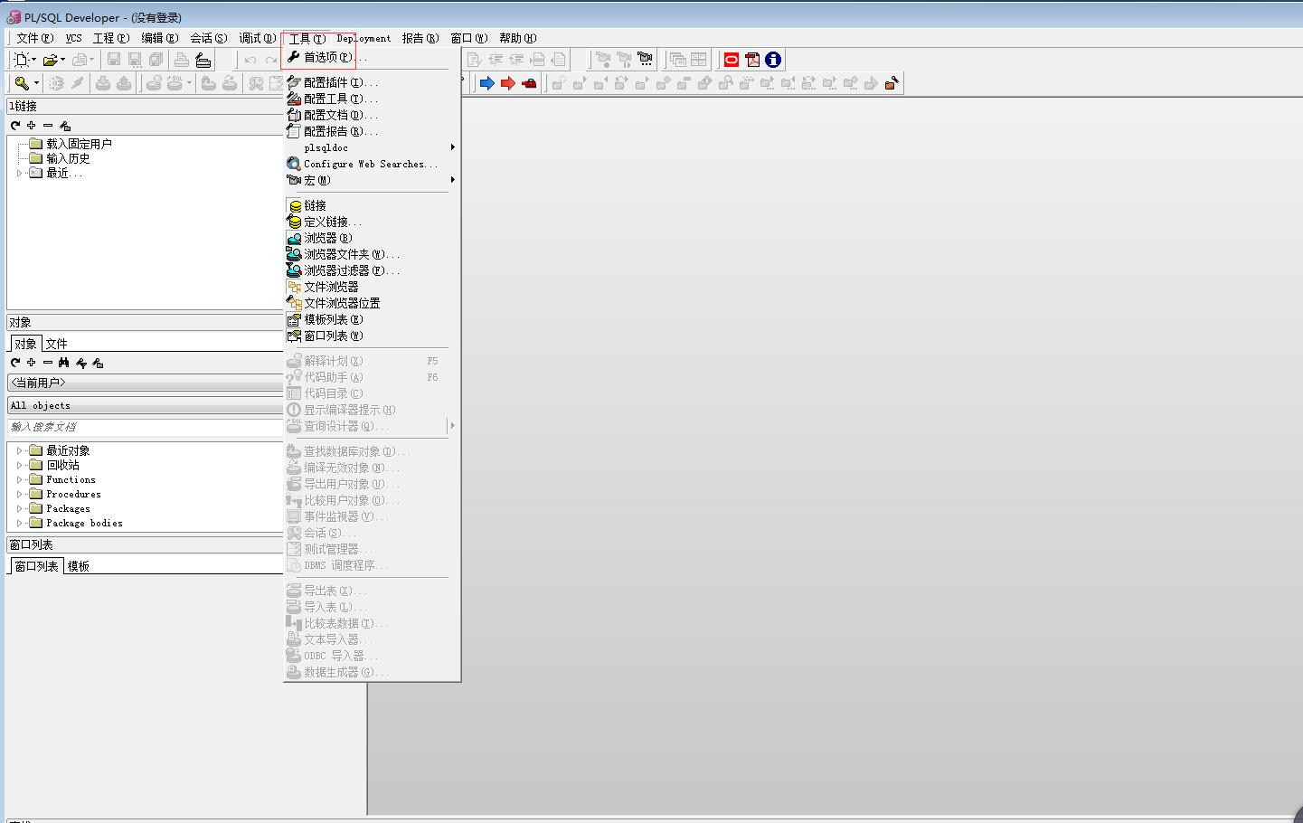

1. 配置pl/sql developer中的oci路径，修改oracle主目录名和oci库，此处设置为instantclient_11_2_win32和ocil.dll的路径，如图：

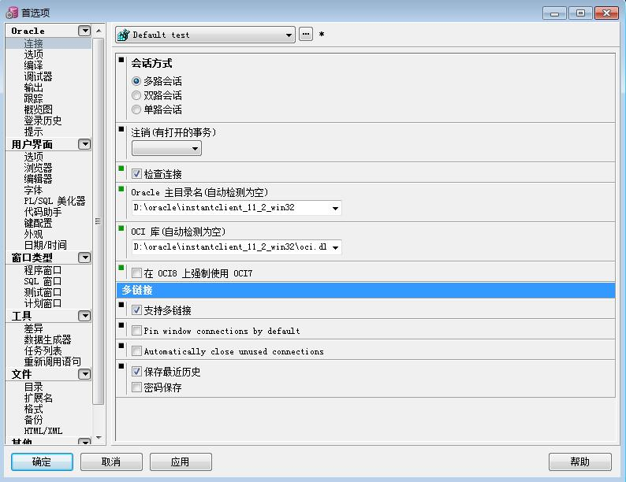

1. 打开D:\oracle\instantclient_11_2_win32\network\admin\tnsnames.ora文件，修改服务名已经host地址，如图

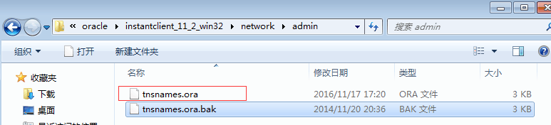

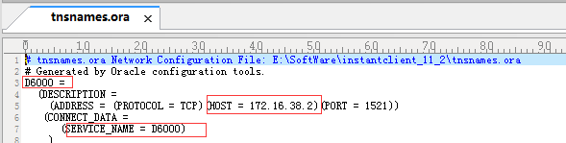

七、安装jdk，默认安装即可

1.双击安装包，如下图： 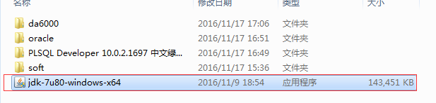

2.全部默认安装，直至安装完成，此处不再赘述。

八、配置连接的服务器地址及端口号

1．复制da6000文件夹到D盘，内含apache-tomcat-7.0.64和corsair文件夹

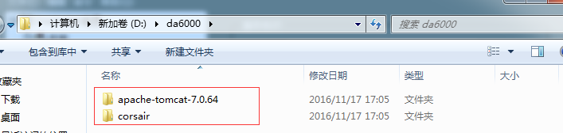

2.修改tomcat配置文件，apache-tomcat-7.0.64\config\server.xml，修改连接的数据库和端口，以及登陆数据库的用户名和密码。

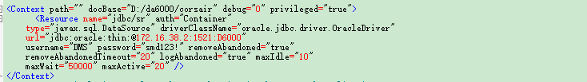

3.在da6000\corsair\WEB-INF\classes中找到scada.properties文件，修改其配置如下：

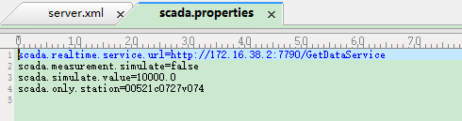

1. 测试监听，打开“Net Manager”，找到服务名“D6000”，点击测试标识

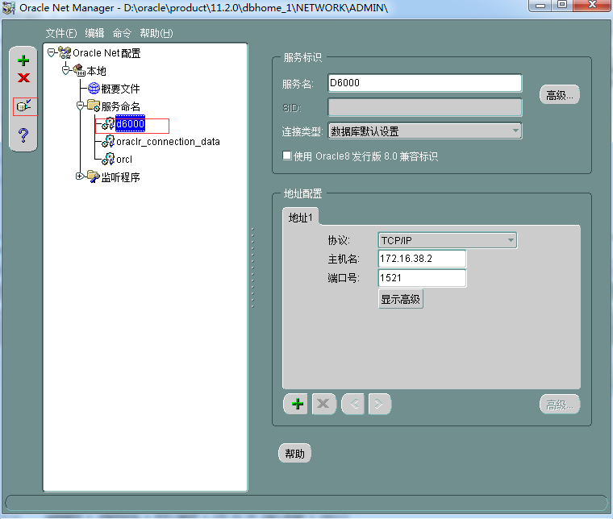

6．点击“更改登陆”，用户名：DMS，口令：smd123！

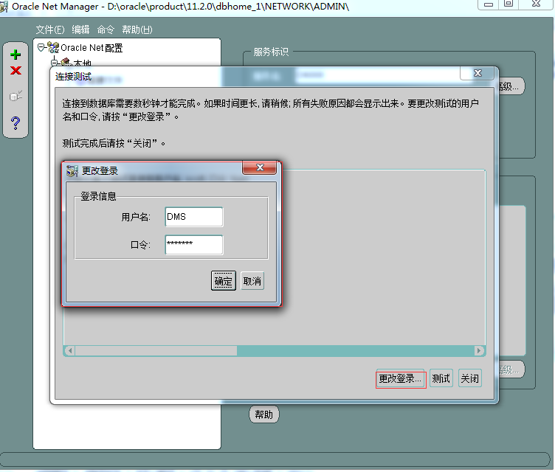

7．点击“确定”后“测试”，显示连接后关闭。

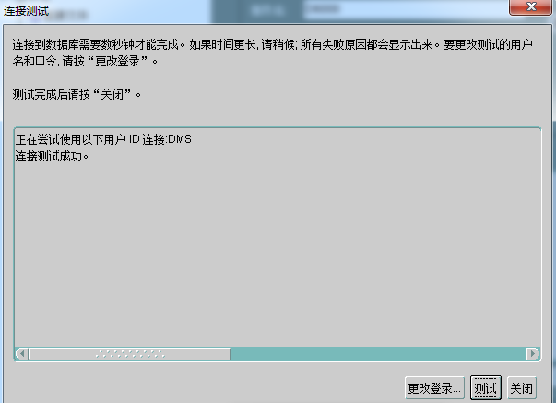

九、配置环境变量

1.右击“计算机”，选择“属性”，点击“高级高级系统设置”

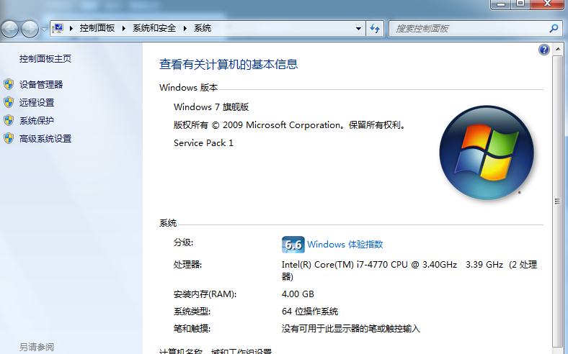

2.点击“环境变量”，如图：

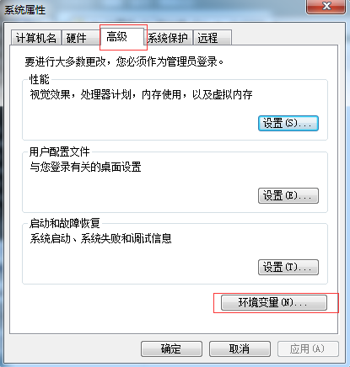

3．新建“系统变量”

变量名：JAVA_HOME

变量值：C:\Program Files\Java\jdk1.7.0_80（默认安装）

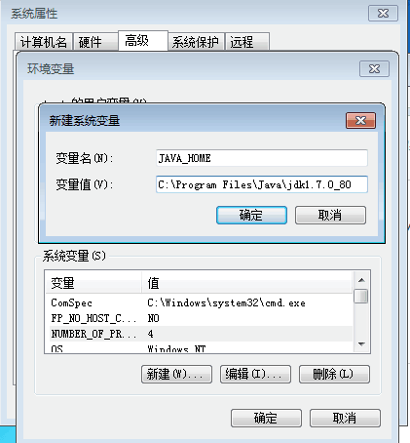

变量名：CLASSPATH

变量值：.;%JAVA_HOME%\lib;%JAVA_HOME%\lib\dt.jar;%JAVA_HOME%\lib\tools.jar

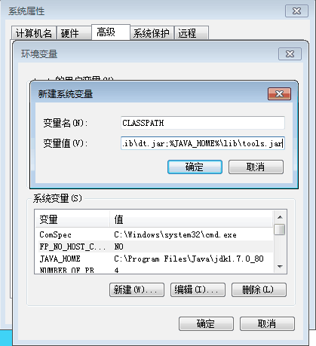

编辑“path”

添加变量值：%JAVA_HOME%\bin;%JAVA_HOME%\jre\bin

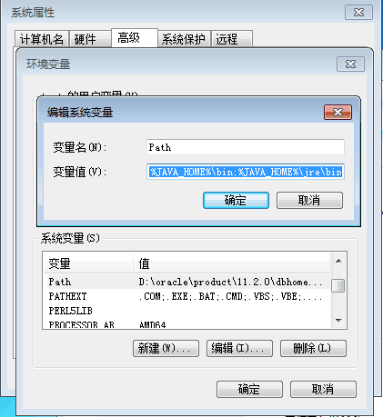

十、启动web服务

1．在另外32位oracle数据库服务器上启动v1.4后台，然后启动apache-tomcat-7.0.64\bin下面来启动tomcat服务。启动和停止tomcat服务使用以下两个文件。Startup启动服务， shutdown关闭服务。



2．点击启动tomcat服务后，如果弹出以下界面，表示服务启动成功。

1. 在chrome浏览器（谷歌或搜狗浏览器）输入localhost：8080，会弹出如下登陆界面：

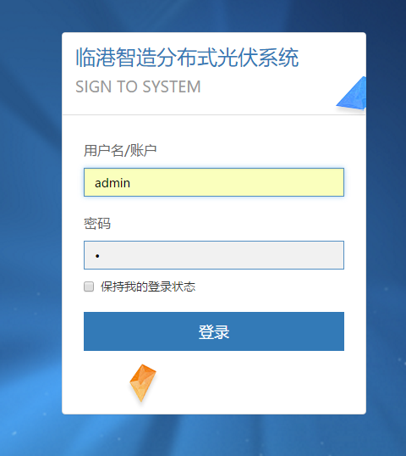

4.输入用户名和密码，分别为admin和1，即可查看光伏电站web页面

